Phiếu học tập ba pha
Thí nghiệm tán xạ hạt alpha
Vật lí 12 · Chương 4 Vật lí hạt nhân · B21
Họ và tên ........................................................ Lớp .......... Nhóm ..........
1 Hướng dẫn sử dụng phiếu học tập
Phiếu gồm nhiệm vụ trước giờ học, trong giờ học và sau giờ học. Hoàn thành phần chuẩn bị trước khi đến lớp; giữ phiếu để tiếp tục trao đổi và tự làm phần vận dụng.
Mục tiêu
Rút ra sự tồn tại và đánh giá kích thước hạt nhân từ kết quả thí nghiệm tán xạ hạt alpha.
Mô tả mô hình đơn giản của nguyên tử gồm proton, neutron và electron.
Thời gian và cách thực hiện
Trước giờ học: 15 phút. Câu trả lời cá nhân và một nội dung cần trao đổi trên lớp.
Trong giờ học: 40 phút. Lời giải có các bước và căn cứ; kết luận của nhóm sau trao đổi.
Sau giờ học: 15 phút. Bài làm cá nhân có giải thích, một điều tự sửa và cách kiểm tra lại.
Đọc nhiệm vụ của từng pha rồi làm các câu hỏi ngay bên dưới. Ghi cách làm và căn cứ vào khung trả lời. Khi chưa hiểu, ghi cụ thể chỗ cần hỗ trợ; khi đã hiểu, ghi cách kiểm tra kết quả.
Trước khi làm, xem rubrics ở phần 3 để biết tiêu chí. Trong giờ học, mỗi bạn vẫn ghi bài làm riêng sau khi trao đổi nhóm. Sau giờ học, hoàn thành phần vận dụng và nộp phiếu theo thời hạn giáo viên giao.
Học liệu sử dụng
Trước giờ học: B21 · Kiến thức và phiếu học tập ba giai đoạn
Trong giờ học: Mô phỏng: Thí nghiệm tán xạ hạt alpha Rutherford
Sau giờ học: B21 · Sửa ba lỗi thường gặp

2 Phiếu học tập cho học sinh
Pha 1 Trước giờ học
Thời gian dự kiến: 15 phút
Mục tiêu của pha: Chuẩn bị kiến thức và xác định điều chưa hiểu trước khi đến lớp.
Việc cần làm
1. Đọc học liệu Cấu trúc hạt nhân, xem cách bố trí nguồn alpha, lá vàng và màn quan sát.
2. Đọc câu hỏi và hình trong phần này; mô tả cách các nhà khoa học thu được bằng chứng về hạt nhân.
3. Ghi một chi tiết về thí nghiệm mà em chưa giải thích được.
Câu 1
Các nhà khoa học đã làm thế nào để phát hiện hạt nhân có kích thước nhỏ hơn nhiều so với nguyên tử, dù không thể quan sát bằng kính hiển vi quang học?
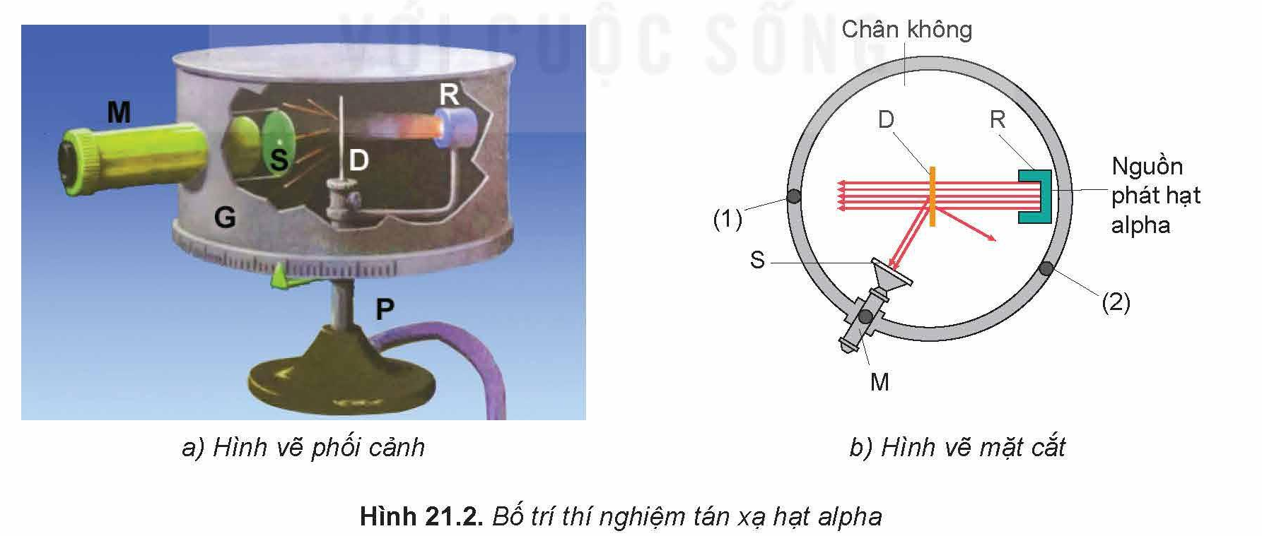
Bài làm của em
................................................................................................
................................................................................................
................................................................................................
................................................................................................
................................................................................................

Sản phẩm cần hoàn thành
Câu trả lời cá nhân và một nội dung cần trao đổi trên lớp.
Tự kiểm tra: Trả lời đúng yêu cầu; ghi điều chưa hiểu hoặc căn cứ của cách trả lời.
Điều em chưa hiểu hoặc căn cứ của câu trả lời:
................................................................................................
................................................................................................

Pha 2 Trong giờ học
Thời gian dự kiến: 40 phút
Mục tiêu của pha: Kiểm tra và giải thích kết quả bằng dữ kiện, hình và học liệu của bài.
Việc cần làm
1. Quan sát hình và mô phỏng tán xạ: xác định vị trí nguồn, lá vàng và màn quan sát.
2. Trao đổi câu hỏi trong phần này: liên hệ tần suất đốm sáng với đường đi của hạt alpha.
3. Mỗi bạn viết kết luận riêng; nhóm kiểm tra căn cứ từ hình và dữ kiện.
Câu 2
Dựa vào thí nghiệm tán xạ hạt alpha: tần suất đốm sáng lớn nhất tại vị trí (1), đối diện nguồn phát trong Hình 21.2b, chứng tỏ điều gì?
Bài làm của em
................................................................................................
................................................................................................
................................................................................................
................................................................................................
................................................................................................

Sản phẩm cần hoàn thành
Lời giải có các bước và căn cứ; kết luận của nhóm sau trao đổi.
Tự kiểm tra: Sử dụng đúng dữ kiện, kí hiệu và đơn vị; giải thích được cách làm và điều đã sửa.
Kết luận của em sau trao đổi và điều đã sửa:
................................................................................................
................................................................................................

Pha 3 Sau giờ học
Thời gian dự kiến: 15 phút
Mục tiêu của pha: Vận dụng kiến thức và tự kiểm tra lời giải.
Việc cần làm
1. Tự làm câu hỏi trong phần này, dùng tương tác điện và cấu trúc nguyên tử để giải thích.
2. Đối chiếu với kết luận đã ghi trong giờ học; sửa chỗ chưa đúng.
3. Ghi điều đã sửa và bằng chứng dùng để kiểm tra cách giải thích mới.
Câu 3
Tại sao có một số hạt alpha đổi hướng chuyển động khi đi qua lá vàng?
Bài làm của em
................................................................................................
................................................................................................
................................................................................................
................................................................................................
................................................................................................

Sản phẩm cần hoàn thành
Bài làm cá nhân có giải thích, một điều tự sửa và cách kiểm tra lại.
Tự kiểm tra: Lời giải đúng yêu cầu; kết quả có đơn vị nếu cần; nêu được cách tự kiểm tra.
Điều em đã sửa hoặc cách em kiểm tra kết quả:
................................................................................................
................................................................................................

3 Rubrics đánh giá
Chọn một mức cho mỗi tiêu chí dựa trên bài làm và phần tự kiểm tra. Học sinh tự đánh giá trước; giáo viên đối chiếu sản phẩm và ghi nhận xét, hướng dẫn sửa.
Tiêu chí | Hoàn thành tốt | Đạt yêu cầu | Cần bổ sung | Chưa có sản phẩm
Chuẩn bị trước giờ học | Trả lời có căn cứ; nêu rõ điều chưa hiểu hoặc giải thích vì sao đã hiểu. | Có câu trả lời và nội dung cần trao đổi; còn thiếu căn cứ. | Câu trả lời thiếu ý; chưa xác định được điều cần trao đổi. | Chưa có phần chuẩn bị.
Giải thích và sử dụng dữ kiện | Lời giải đúng; chỉ rõ dữ kiện, hình hoặc công thức làm căn cứ. | Cách làm phù hợp; còn một thiếu sót nhỏ về diễn giải hoặc đơn vị. | Có hướng giải nhưng dùng dữ kiện, kiến thức hoặc đơn vị chưa đúng. | Chưa có lời giải hoặc chưa nêu được cách làm.
Vận dụng sau giờ học | Bài làm đúng, đủ các bước và kiểm tra được kết quả. | Giải quyết yêu cầu chính; còn thiếu một bước hoặc cách kiểm tra. | Mới làm được một phần; còn lỗi kiến thức hoặc phép tính. | Chưa thực hiện bài vận dụng.
Tự kiểm tra và điều chỉnh | Nêu rõ điều đã sửa hoặc căn cứ xác nhận lời giải; có cách kiểm tra lại. | Có tự kiểm tra và điều chỉnh nhưng giải thích còn ngắn. | Chỉ ghi đã sửa/đã hiểu, chưa chỉ ra nội dung và cách kiểm tra. | Chưa có phần tự kiểm tra.

Chuẩn bị trước giờ học: Học sinh chọn mức ............ Giáo viên chọn mức ............
Giải thích và sử dụng dữ kiện: Học sinh chọn mức ............ Giáo viên chọn mức ............
Vận dụng sau giờ học: Học sinh chọn mức ............ Giáo viên chọn mức ............
Tự kiểm tra và điều chỉnh: Học sinh chọn mức ............ Giáo viên chọn mức ............
Nhận xét và việc cần làm tiếp
Điểm đã làm được: ............................................................................
Nội dung cần sửa: ..............................................................................
Cách sửa và thời hạn hoàn thành: ......................................................

